Hudson 是一个可扩展的持续集成引擎。

主要用于：

1.持续、自动地构建/测试软件项目，如CruiseControl与DamageControl。  
2.监控一些定时执行的任务。

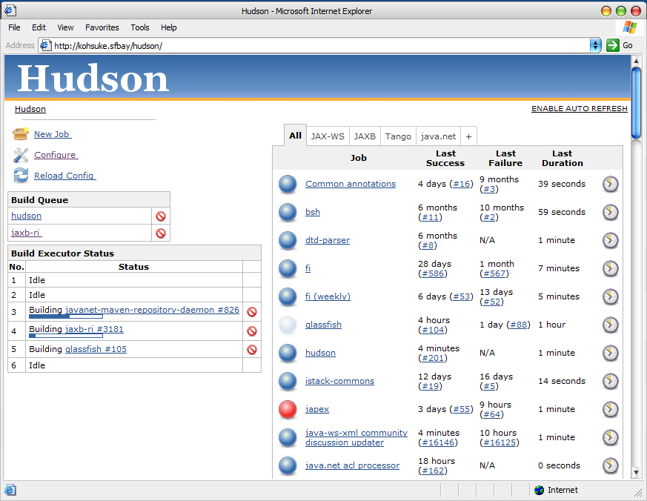

Hudson拥有的特性包括：

* 易于安装-只要把hudson.war部署到servlet容器，不需要数据库支持。
* 易于配置-所有配置都是通过其提供的web界面实现。
* 集成RSS/E-mail/IM-通过RSS发布构建结果或当构建失败时通过e-mail实时通知。
* 生成JUnit/TestNG测试报告。
* 分布式构建支持-Hudson能够让多台计算机一起构建/测试。
* 文件识别- Hudson能够跟踪哪次构建生成哪些jar，哪次构建使用哪个版本的jar等。
* 插件支持-Hudson可以通过插件扩展，你可以开发适合自己团队使用的工具。